ТО”Искорка”
Студия “Грация”
2-ой год обучения
Николаевская школа
Руководитель Пронина Л.В.

Пирамиды,завершающиеся равновесием в акробатике

Вот то, что вам следует знать:
1. Метод пирамиды представляет собой тренировку, в которой с каждым подходом количество повторений уменьшается с точки отсчёта, заданной в первом подходе.
2. Существуют различные методики пирамид в разном диапазоне повторений - на силу, общую мышечную гипертрофию, выносливость и т.д.
В нашем зале мы практикуем разные виды «пирамид» для сброса лишнего веса, силы и гипертрофии. Пирамиды очень просты и эффективны, и когда вы комбинируете такие упражнения, как жим, приседания и мёртвую тягу, они становятся ещё более результативными.
Что такое пирамида?
Пирамида – это очень простая вещь. Вы берёте одно упражнение, устанавливаете стартовое количество повторений и начинаете заниматься по «пирамиде» на условное уменьшение повторений. Давайте, к примеру, возьмём приседания.
1. Сделайте 10 повторений
2. Отдохните
3. Сделайте 9 повторений
4. Отдохните
5. Сделайте 8 повторений
6. Повторяйте эту последовательность, пока не достигните своего конечного числа пирамиды (это могут быть и 8 повторений, и 5 повторений, и 1 повторение) – всё зависит от вашей цели – похудение, повышение силы или гипертрофия мышечной массы.

Преимущества пирамиды:
- Вы используете одинаковый вес во всех подходах.
- Вы устаёте, а число повторений снижается.
- Психологически легче поддерживать свою мотивацию, когда количество повторений снижается с каждым подходом.
- Метод «Пирамиды» можно использовать для потери веса, увеличения силы и гипертрофии.
- Здесь нет ограничений в комбинации упражнений, количества повторений, подходов и времени отдыха.
Силовая «пирамида».
Когда речь идёт об увеличении силы, магическим количеством повторений для меня и многих других атлетов становится 5 повторений. Всё, что больше 5-ти повторений принесёт вред, так как может привести к утомлению центральной нервной системы, травмам, общей усталости, надрыву организма и перетренированности. Поэтому, когда я делаю пирамиду для силы, моё стартовое число – 5 повторений.
Итак, давайте представим, что мы делаем мёртвую тягу с весом 200 кг.
1. Делаем 5 повторений с 200 кг.
2. Отдыхаем 2 - 5 минут, а иногда и более.
3. Делаем 4 повторения с 200 кг.
4. Отдыхаем 2- 5 минут.
5. Делаем 3 повторения с 200 кг.
6. Продолжайте в том же духе, пока не дойдёте до 1 повторения с 200 кг.
7. На следующей неделе добавьте 2-5 кг веса и повторите ту же схему пирамиды.
В итоге, вы сделали всего 15 повторений, используя один и тот же вес. Вы могли бы проделать всю туже работу, сделав 3 подхода по 5 повторений или 5 подходов по 3 повторения, но фишка в том, что в пирамиде каждое повторение получается высокого качества.
Вы остаётесь сконцентрированным и поднимаете штангу быстро и правильно, потому что делаете меньшее количество повторений в каждом подходе.
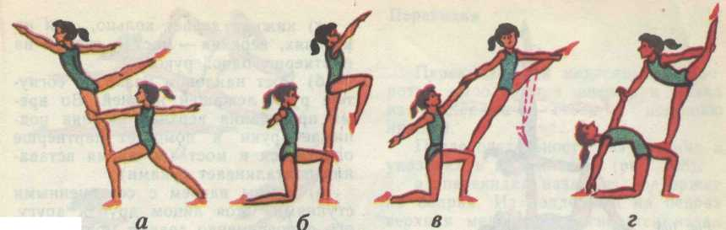
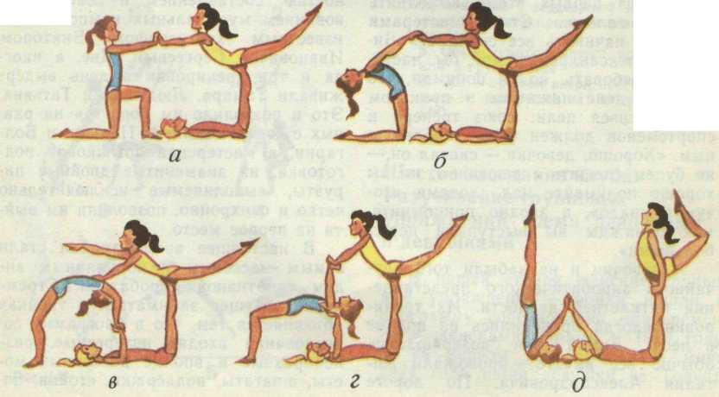
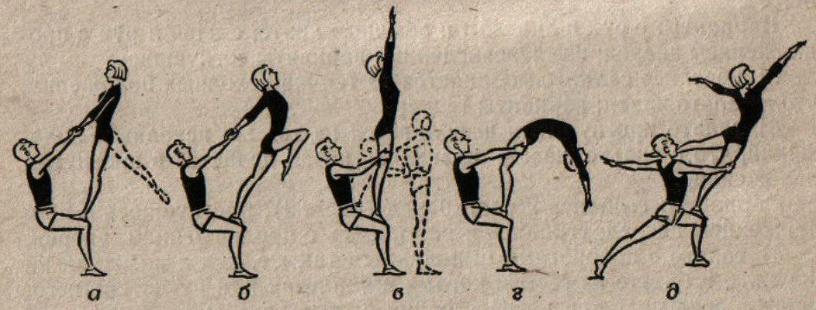

26.03.2020
Пирамиды со стойками в акробатике
Акробатические пирамиды представляют собой разнообразные комбинации стоек, поддержек, выпадов, упоров, мостов и равновесий.
Пирамиды делятся на: 1) пирамиды, строящиеся непосредствен­но на земле (полу); 2) пирамиды, строящиеся на гимнастических снарядах, специальных приспособлениях, конструкциях.
Доступность пирамид, выполняемых на земле, объясняет их широкое распространение. Трудность и число пирамидковых уп­ражнений практически не ограничены. В пирамидах могут участ­вовать и дети, и юноши, и мужчины, и женщины.
Групповые упражнения в школе рекомендуется оформлять флаж­ками, лентами, цветами, гирляндами, цветными шарами, звездоч­ками, обручами, булавами и т. п., придающими групповым упраж­нениям и композициям красочный и зрелищный вид. В этих же целях применяются лозунги, транспаранты, призывы.
Для выполнения групповых упражнений существуют следующие хваты.
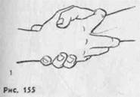
Обычный хват (простой хват) (рис. 155). Партнеры соединяют одноименные руки, второй и третий пальцы разводят и обхватыва­ют ими запястье, при выполнении стоек пальцы соединены.
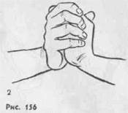
Лицевой хват (рис. 156). В этом хвате правая рука нижнего со­единяется с левой рукой верхнего, причем кисти нижнего раз­вернуты наружу, а верхнего — направлены прямо.
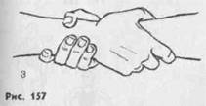
Глубокий хват (рис. 157). Партнеры держат друг друга за запястье.
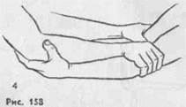
Плечевой хват (рис. 158). Партнеры стоят лицом друг к другу, нижний держит верхнего за плечи, верхний — нижнего под локти.
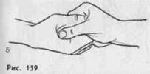
Хват пальцами(рис. 159). Это обоюдный хват согнутыми паль­цами.
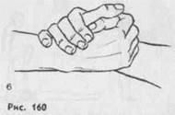
Хват за большие пальцы(рис. 160).
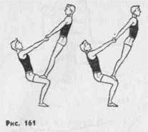
Равновесия на коленях (рис. 161). Выполняются лицом друг к другу и лицом в одну сторону. Вход в равновесия на коленях можно делать наступая ногами поочередно, прыжком, переходом из другого равновесия, подниманием нижнего из положения лежа согнув ноги. Партнеры держат друг друга глубоким хватом.
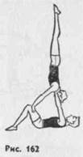
Стойки плечами на руках лежащего нижнего (рис. 162). Верхний должен приучиться сохранять неподвижное положение. С этой стойки можно выполнять сход переворотом вперед на одну и обе ноги.
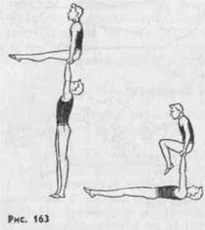
Упоры согнув ноги и углом у лежащего и стоящего партнера (рис. 163). Эти упоры позволяют освоить основные хваты руками, движения для сохранения равновесия. Сход на пол можно выпол­нять медленно, силой, а также броском с фазой полета.
Стойка ступнями на плечах. Партнеры должны научиться сво­бодно выполнять вход на плечи и непринужденно стоять на них.
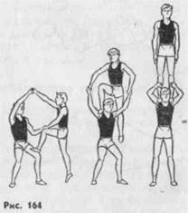
Вход с бедра (рис. 164). Наиболее простой способ входа. Ниж­ний, поднимая руки, тянет ими партнера на себя. Верхний, ста­раясь все время находиться ближе к нижнему и подтягиваясь руками вверх, перешагивает с бедра на противоположное плечо и ставит ногу на другое плечо. Верхний стоит на плечах носками, опустив сомкнутые пятки вниз, голенями опирается о голову ниж­него, колени слегка согнуты. Нижний держит верхнего за икро­ножные мышцы, прижимая голени к голове, локти разводит в сто­роны, грудь стараетея приподнять вверх. Верхний слегка накло­няется всем телом вперед; нижний, наклоняя голову назад, сдержи­вает верхнего от падения вперед.
Сход верхний делает вперед, опираясь на руки нижнего или спрыгивая. При значительной потере равновесия нижний должен опустить ноги верхнего, чтобы тот спрыгнул на пол.

Построение спортивных пирамид началось значительно раньше, чем я предполагала. Уже в начале ХХ века спортсмены и спортсменки увлеченно строили пирамиды из своих тел. Да и образовываться гимнастические общества стали пораньше.
«Отцом гимнастики» называют Фридриха Людвига Яна.
Как пишет Вики: «Задачей своей жизни считал поднятие народного духа путем развития физических и моральных сил населения. Был основателем нескольких спортивно-гимнастических обществ, готовивших молодежь к национально-освободительной борьбе». Вот только забыли перевести, что начинались все эти идеи в 1810 году, когда Германия была завоевана Наполеоном. Отсюда и идеи освободительной борьбы.
Вот портрет Фридриха Людвига Яна 1852 года.
Новатором в области женской ритмической гимнастики стал преподаватель Карл Бернард Логес, который стал известен и как хореограф постановщик массовых представлений. В 1921 году он создал показательную группу девушек для массовых гимнастических занятий. Значимость его работы была еще и в том, что если у нас революция, как принято говорить, освободила женщину, то в Германии за права женщин боролись долго и упорно. Не удивляйтесь, но даже в начале 1950-х работать женщине считалось не совсем приличным. А ещё в 1970-х замужняя женщина, если она хотела работать, должна была представить работодателю справку от мужа, что тот не возражает.
Но вернемся к Логесу.
Школа Логеса. Это не пирамида, а выработка общего ритма.
1929 год. За два часа до начала работы. "Красота в гимнастике". Фото из Бундесархива.
На основе его группы создалось первое немецкое Сообщество на гимнастической основе, это сообщество в 1932 насчитывало 2.300 членов всех возрастов.
1919 год. Спортивное общество Хермсдорфа (Hermsdorf).
Естественно, идеи Логеса о здоровом теле, о красоте движения человека, слились со спортивными идеями национал - социалистов, в их воплощении нового человека. Да, «нового человека» создавали не только в Советской стране.
Кроме того, пирамид можно построить достаточно много. Начиная от самых простых и заканчивая максимально возможными по сложности (исходя из возможностей обучающихся). Можно поручить освобожденным от урока физкультуры ученикам фотографировать процесс освоения и совершенствования поддержек, снимать на видео выполнение акробатических комбинаций, различных элементов. Детям это нравится, так как сейчас модно обмениваться фотографиями в социальных сетях, выкладывать их на своих сайтах. Это значительно влияет на отношение к уроку, старание при освоении и совершенствовании элементов является, можно сказать, дополнительным стимулом к оценке учителя, для занятий и самостоятельной работы над собой, так как построение более сложных пирамид требует определенного уровня развития физических качеств (особенно таких, как сила и ловкость). Так же, как выступление на соревнованиях, процесс построения пирамид сплачиваетребят, заставляет общаться друг с другом по новому, поддерживать друг друга, проявлять морально волевые качества, которых молодежи порой так не хватает.
Пирамиды
Помещаю пирамиды, которые мне удалось найти. На троих, четверых и групповые пирамиды. Их можно считать и мужскими и женскими и смешанными. Вам решать, что выбирать и для кого они подойдут.

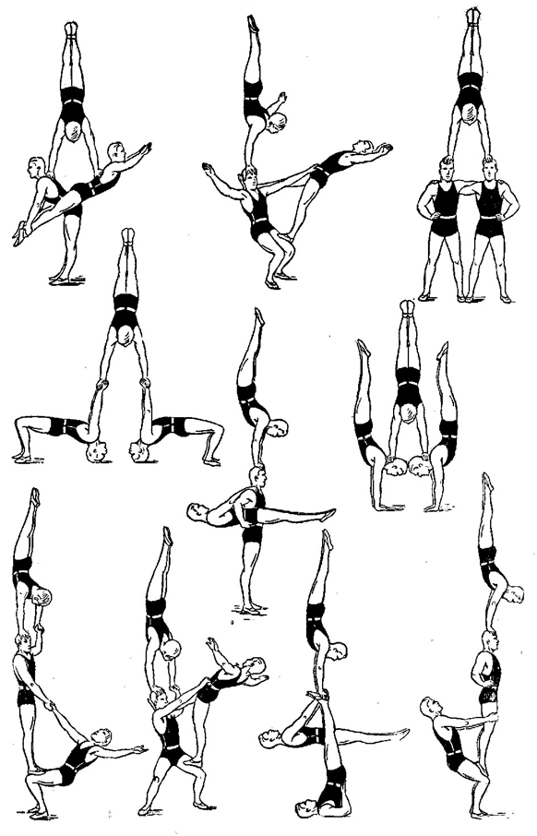

28.03.2020
Пирамиды со стойками смотрим за 26.03.2020
30.03.2020
Пирамиды со стойками смотрим за 26.03.2020
02.04.2020
Стойка на предплечьях
Стойка на предплечьях – балансовый акробатический элемент с опорой на предплечья, вниз головой.
Стойка на предплечьях .
Исходное положение: приимите положение упор присев.
Исполнение: положите предплечья параллельно друг другу на пол на ширине плеч. Упритесь предплечьями и кистями рук в пол, после этого сделайте контролируемый мах правой ногой вверх и одновременный толчок левой ногой от пола и выведите ноги и тело в вертикальное положение. Упираясь предплечьями в пол, сохраняйте баланс с помощью кистей рук.
В конечном положении тело должно быть вытянуто вертикально (допускается некоторый прогиб в позвоночнике).

Стойка на предплечье и кисти.
Исходное положение: приимите положение упор присев.
Исполнение: положите правое предплечье на пол так, чтобы оно было параллельно вертикальной оси корпуса, и вертикальная проекция правого плеча находилась на оси предплечья. Кисть левой руки поставьте на пол таким образом, чтобы отрезки расстояний от центра левой кисти до правой кисти и от левой кисти до правого локтя, были равны между собой. При этом обратите внимание на то, что правое предплечье и левая кисть должны находиться на ширине плеч (или несколько шире).
Упритесь правым предплечьем и кистью левой руки в пол, после этого сделайте контролируемый мах правой ногой вверх и одновременный толчок левой ногой от пола и выведите ноги и тело в вертикальное положение. Упираясь предплечьем и кистью в пол, сохраняйте баланс с помощью кистей рук.
В конечном положении тело должно быть вытянуто вертикально (допускается некоторый прогиб в позвоночнике). Следует обратить внимание что в данное стойке вес будет несколько смещён на правое предплечье.
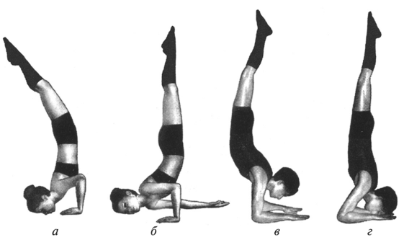
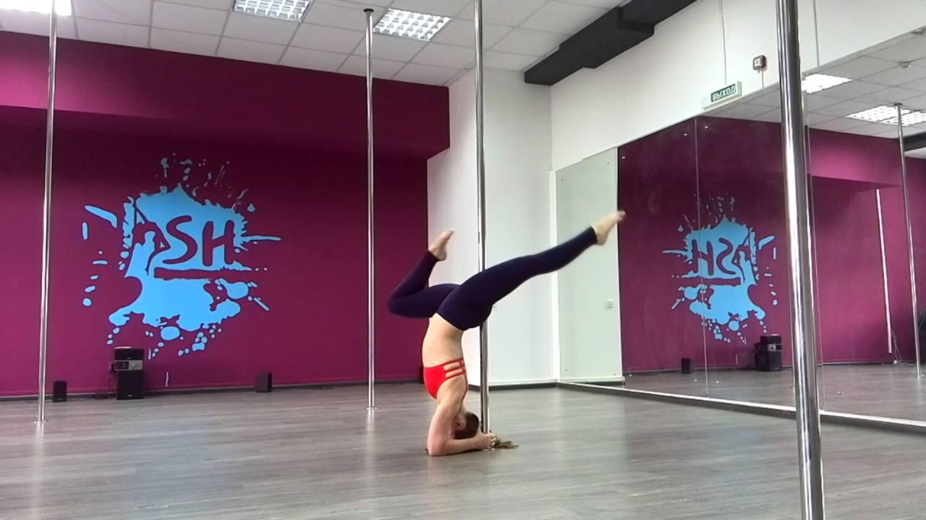
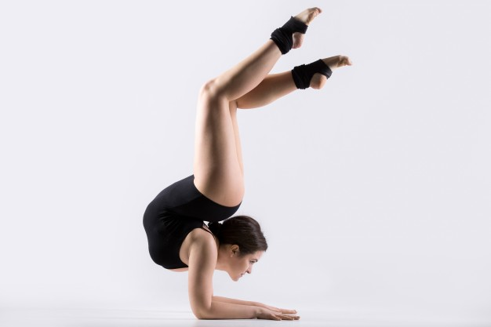Последовательность разучивания (рис. 51):
а) стойка на предплечьях и голо­
ве;
б) стойка на предплечьях полу­
шпагатом;
в) стойка на предплечьях кольцом
одной;
г) стойка на предплечьях кольцом.
Указания к выполнению:
1. Встав на колени, положить
предплечья на пол ладонями вверх и
'' поставить на них голову. Затем сде­лать стойку махом или толчком Стойка должна быть прямой и натя­нутой (к упр. а).
2. Встав на колено или в полу­
шпагат, сделать стойку махом. Тело
в стойке слегка прогнуто, маховая
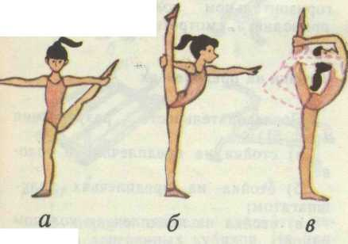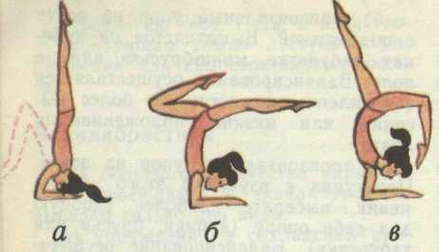Рис. 51
нога доводится до горизонтального положения. При падении назад при­поднимайте голову и нажмите ладо­нями на пол (к упр. б).
- Из стойки полушпагатом посте­
пенно приподнять голову, одновре­
менно приближая ногу к голове и про­
гибаясь (к упр. в).
- Из прямой стойки или из стойки
полушпагатом медленно прогнуться,
приближая согнутые ноги к голове и
одновременно поднимая голову (к
упр. г)

04.04.2020
Стойка на предплечьях смотреть за 02.04.2020
06.04.2020
Стойка на предплечьях смотреть за 02.04.2020
09.04.2020
Стойка на предплечьях смотреть за 02.04.2020
11.04.2020
Стойка на предплечьях смотреть за 02.04.2020
\
Студия “Грация”
ТО”Браво” 2 г. обучения
Руководитель Пронина Л.В.
Николаевская ОШ
23.03.2020
Пирамиды,завршающиеся равновесием
Вот то, что вам следует знать:

1. Метод пирамиды представляет собой тренировку, в которой с каждым подходом количество повторений уменьшается с точки отсчёта, заданной в первом подходе.
2. Существуют различные методики пирамид в разном диапазоне повторений - на силу, общую мышечную гипертрофию, выносливость и т.д.
В нашем зале мы практикуем разные виды «пирамид» для сброса лишнего веса, силы и гипертрофии. Пирамиды очень просты и эффективны, и когда вы комбинируете такие упражнения, как жим, приседания и мёртвую тягу, они становятся ещё более результативными.
Что такое пирамида?
Пирамида – это очень простая вещь. Вы берёте одно упражнение, устанавливаете стартовое количество повторений и начинаете заниматься по «пирамиде» на условное уменьшение повторений. Давайте, к примеру, возьмём приседания.
1. Сделайте 10 повторений
2. Отдохните
3. Сделайте 9 повторений
4. Отдохните
5. Сделайте 8 повторений
6. Повторяйте эту последовательность, пока не достигните своего конечного числа пирамиды (это могут быть и 8 повторений, и 5 повторений, и 1 повторение) – всё зависит от вашей цели – похудение, повышение силы или гипертрофия мышечной массы.
Преимущества пирамиды:
Вы используете одинаковый вес во всех подходах.
Вы устаёте, а число повторений снижается.
Психологически легче поддерживать свою мотивацию, когда количество повторений снижается с каждым подходом.
Метод «Пирамиды» можно использовать для потери веса, увеличения силы и гипертрофии.
Здесь нет ограничений в комбинации упражнений, количества повторений, подходов и времени отдыха.
Силовая «пирамида».

Когда речь идёт об увеличении силы, магическим количеством повторений для меня и многих других атлетов становится 5 повторений. Всё, что больше 5-ти повторений принесёт вред, так как может привести к утомлению центральной нервной системы, травмам, общей усталости, надрыву организма и перетренированности. Поэтому, когда я делаю пирамиду для силы, моё стартовое число – 5 повторений.
Итак, давайте представим, что мы делаем мёртвую тягу с весом 200 кг.

1. Делаем 5 повторений с 200 кг.
2. Отдыхаем 2 - 5 минут, а иногда и более.
3. Делаем 4 повторения с 200 кг.
4. Отдыхаем 2- 5 минут.
5. Делаем 3 повторения с 200 кг.
6. Продолжайте в том же духе, пока не дойдёте до 1 повторения с 200 кг.
7. На следующей неделе добавьте 2-5 кг веса и повторите ту же схему пирамиды.
В итоге, вы сделали всего 15 повторений, используя один и тот же вес. Вы могли бы проделать всю туже работу, сделав 3 подхода по 5 повторений или 5 подходов по 3 повторения, но фишка в том, что в пирамиде каждое повторение получается высокого качества.
Вы остаётесь сконцентрированным и поднимаете штангу быстро и правильно, потому что делаете меньшее количество повторений в каждом подходе.

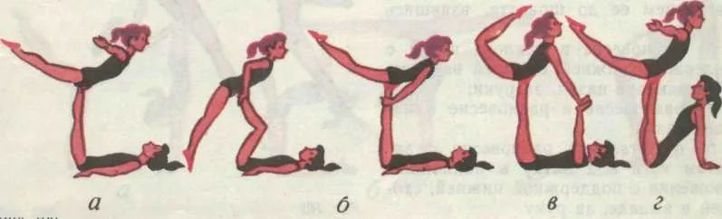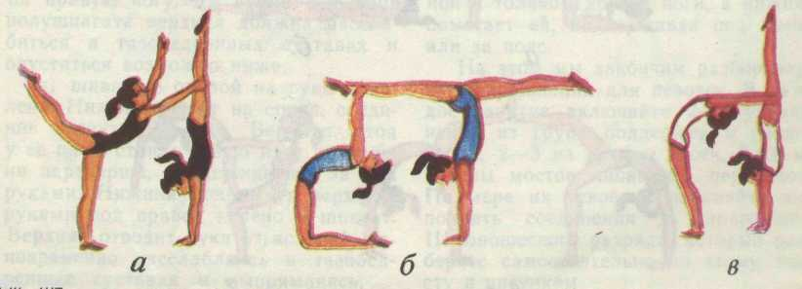
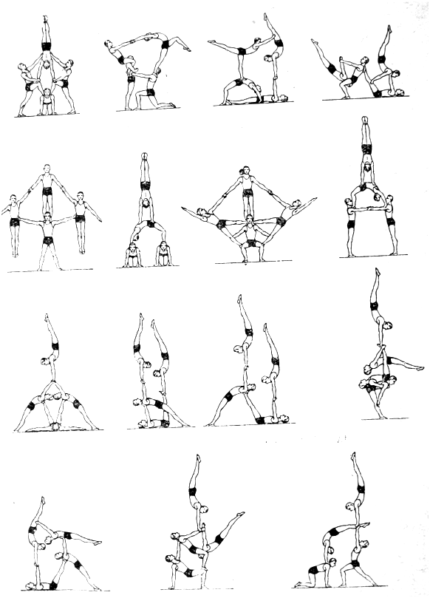

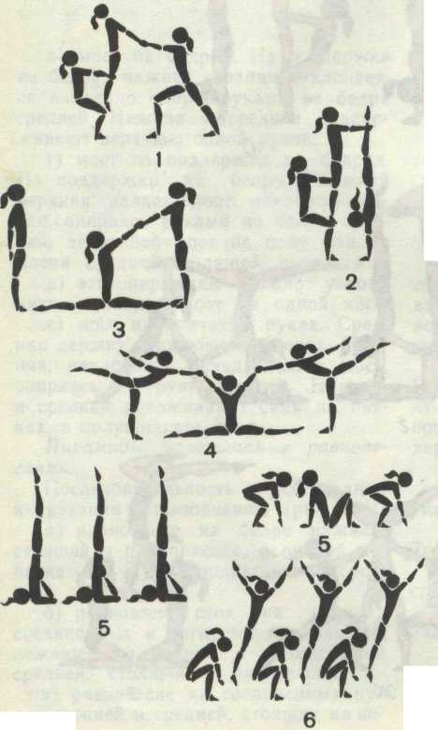
Равновесия
Последовательность разучивания и указания к выполнению (рис. 119).
Освоение равновесий начинайте с упражнений а, б, в, г пар девочек. Далее переходите к следующим уп­ражнениям:
а) равновесие на бедре нижнего с поддержкой за руки. Нижний стоит в полуприседе; верхняя прыжком, опи­раясь на руки партнера, становится правой ногой на его правое бедро и

слегка прогибается, оттягиваясь впе­ред-вправо. Зафиксировав равновесие (3 сек.), нижний переводит руками верхнюю влево, она становится на ле­вую ногу, а правую сгибает и подни­мает. Выполняйте подряд по 3—4 пе­рехода с ноги на ногу;
б) равновесие на плече нижнего
с поддержкой за руки. При удержа­
нии равновесия руки партнеров вы­
прямлены (рис. б). То же, но держась
одной рукой;
в) равновесие на плече партнера,
стоящего на колене Балансирует ниж­
ний, удерживая партнершу головой и
рукой. Верхняя должна чувствовать
упор ногой о голову и не допускать
движений для сохранения равновесия
(рис. в). То же, но нижний стоит
прямо.
Рис. 119

28.03.2020
Пирамиды со стойками смотреть за 23.03.2020
29.03.2020
Пирамиды со стойками смотреть за 23.03.2020
30.03.2020
Пирамиды со стойками смотреть за 23.03.2020

Стойка на предпелчьях
04.04.2020
05.04.2020
06.04.2020
11.04.2020
12.04.2020

Стойка на предплечьях – балансовый акробатический элемент с опорой на предплечья, вниз головой.
Стойка на предплечьях .
Исходное положение: приимите положение упор присев.
Исполнение: положите предплечья параллельно друг другу на пол на ширине плеч. Упритесь предплечьями и кистями рук в пол, после этого сделайте контролируемый мах правой ногой вверх и одновременный толчок левой ногой от пола и выведите ноги и тело в вертикальное положение. Упираясь предплечьями в пол, сохраняйте баланс с помощью кистей рук.
В конечном положении тело должно быть вытянуто вертикально (допускается некоторый прогиб в позвоночнике).
Стойка на предплечье и кисти.
Исходное положение: приимите положение упор присев.
Исполнение: положите правое предплечье на пол так, чтобы оно было параллельно вертикальной оси корпуса, и вертикальная проекция правого плеча находилась на оси предплечья. Кисть левой руки поставьте на пол таким образом, чтобы отрезки расстояний от центра левой кисти до правой кисти и от левой кисти до правого локтя, были равны между собой. При этом обратите внимание на то, что правое предплечье и левая кисть должны находиться на ширине плеч (или несколько шире). Упритесь правым предплечьем и кистью левой руки в пол, после этого сделайте контролируемый мах правой ногой вверх и одновременный толчок левой ногой от пола и выведите ноги и тело в вертикальное положение. Упираясь предплечьем и кистью в пол, сохраняйте баланс с помощью кистей рук.
В конечном положении тело должно быть вытянуто вертикально (допускается некоторый прогиб в позвоночнике). Следует обратить внимание что в данное стойке вес будет несколько смещён на правое предплечье
оследовательность разучивания (рис. 51):

а) стойка на предплечьях и голо­
ве;

б) стойка на предплечьях полу­
шпагатом;

в) стойка на предплечьях кольцом
одной;

г) стойка на предплечьях кольцом.
Указания к выполнению:

1. Встав на колени, положить
предплечья на пол ладонями вверх и

'' поставить на них голову. Затем сде­лать стойку махом или толчком Стойка должна быть прямой и натя­нутой (к упр. а).
2. Встав на колено или в полу­
шпагат, сделать стойку махом. Тело
в стойке слегка прогнуто, маховая
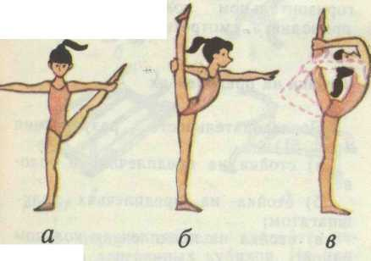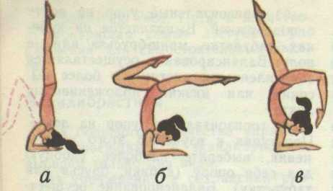
Рис. 51
нога доводится до горизонтального положения. При падении назад при­поднимайте голову и нажмите ладо­нями на пол (к упр. б).
- Из стойки полушпагатом посте­
пенно приподнять голову, одновре­
менно приближая ногу к голове и про­
гибаясь (к упр. в).
- Из прямой стойки или из стойки
полушпагатом медленно прогнуться,
приближая согнутые ноги к голове и
одновременно поднимая голову (к
упр. г).
Равновесия
Рис. 52
Последовательность разучивания (рис. 52):
а) фронтальное равновесие с за­
хватом, приближая ногу к голове;
б) равновесие с захватом рукой
ноги и доведением до положения шпа­
гата;
в) равновесие кольцом с захватом
двумя руками;
г) равновесие с захватом двумя
руками и доведение ноги до шпагата.
Указания к выполнению:
- Стоя на правой, захватить со­
гнутую левую ногу под пятку и под­
нять ее вверх-в сторону. Стоять вер­
тикально, ноги разогнуть, балансиро­
вать ступней опорной ноги (к упр. а).
- Захватив левой рукой левую
ногу под колено или за голень, накло­
ниться вперед и сделать шпагат (к
упр. б).
- Стоя на одной ноге, согнуть
другую; захватить ее одной рукой за
носок, поднять вверх к голове, а за­
тем взяться за носок и другой рукой
(к упр. в).
- Упражнение начинается как и
предыдущее, затем нужно перехва­
тить руками за голень, выпрямить
ногу и, наклоняясь вперед, довести
равновесие до шпагата (к упр. г).
Все равновесия изучайте и на пра­вой и на левой ноге.
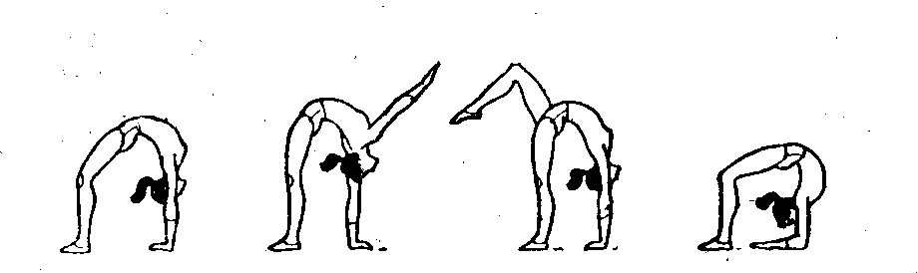Стойка-мост – это базовый акробатический элемент с переворачиванием тела вперед через стойку на руках, с промежуточной опорой на руки.
Прокат через грудь назад – акробатический элемент, выполняется через предплечья с прогибом.
Стойки
Смешанным парам следует начи­нать освоение стоек с упражнений а, б, в программы женских пар. Каждую стойку разучивайте в прямом положе­нии, далее постелено усложняйте, при­нимая положение полушпагата, шпа­гата и прогибаясь в кольцо.
Последовательность разучивания и указания к выполнению (рис. 118):
а) стойка на коленях сидящего
нижнего. Выполняется толчком или
махом с поддержкой нижнего за пояс;
б) стойка на коленях нижнего, сто­
ящего в полуприседе. Выполняется с
поддержкой нижнего за пояс толчком,
махом или из стойки на полу;
в) стойка на колене партнера,
стоящего в выпаде. Способы выпол­
нения те же, что и в предыдущем уп­
ражнении;
г) стойка плечами на руках лежа­
щего нижнего прогнувшись с поддер-

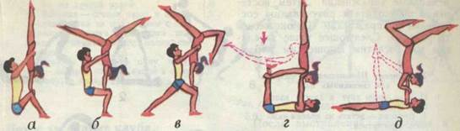
Рис. 118



жкой за голени. Из поддержки под живот на ступнях нижнего верхняя берется руками за голени партнера. Сохраняя прогнутое положение тела и не сгибая рук, она переходит в стойку на плечах, опираясь на вытянутые руки нижнего (рис. г). Нижний дви­жением ног и стопы способствует вы­ходу верхней в стойку, направляя ее ноги вверх и вперед. При удержании стоек под плечи пальцы рук нижнего должны быть соединены.
Ребята, при выполнении этой стой­ки возможны типичные ошибки: ниж­ний опускает ноги, а верхняя сгибает руки. Исправить эти ошибки можно, поддерживая верхнюю с двух сторон и слегка направляя ее вперед;
д) стойка плечами на руках лежа­щего нижнего с поддержкой. Из стой­ки с поддержкой руками за голени верхняя поочередно перехватывается руками за руки нижнего. При падении верхней вперед (в сторону спины) нижний, балансируя кистями, удержи­вает верхнюю в стойке. Если сдер­жать партнершу все-таки не удается, следует быстро подвести руки всторо­ну ее отклонения.

ТО ”Надежда”
3 год обучения
Студия “Грация”
Николаевская ОШ
Руководитель Пронини Л.В.
25.03.2020
Сед верхом на плечи нижнего.Пирамиды с поддержкой под живот верхнего.
Пирамиды, завершаемые поддерж­ками под живот на ступнях нижней.
Последовательность разучивания (рис. 149):
а) поддержка под живот на ступ­
нях нижней с помощью средней, сто­
ящей на колене;
б) то же, но средняя в наклоне
назад стоя на коленях;
в) то же, но средняя делает мост,
опираясь на согнутые руки нижней;
г) то же, но средняя в положении
полумоста, опираясь руками и лопат­
ками на руки нижней;
д) верхняя в поддержке кольцом,
держась руками за голени нижней,
средняя в стойке на лопатках.
Поддержки шпагатом. Последовательность разучивания и указания к выполнению (рис. 150):
а) шпагат на руках нижней и
средней с их поддержкой за руки.
Выполняется прыжком с одновремен­
ным разведением ног поддержкой за
руки;
б) шпагат на плечах партнерш,
сидящих на пятках. При построении
нижняя и средняя помогают верхней,
поддерживая ее за руку и под ногу;
в) переход нижней и средней в
полушпагат;
г) шпагат на плечах партнерш,
стоящих в колене. Построение: верх­
няя становится на колено впереди
стоящей партнерши, затем ставит го­
лень на плечо сзади стоящей и, нако­
нец, на плечо впереди стоящей. Ниж­
няя и средняя поддерживают верх­
нюю за руку, а свободной рукой по­
правляют ногу. Эту пирамиду можно
выполнить и прыжком. Продолжая
удерживать верхнюю в шпагате, ниж-

няя и средняя могут опуститься в шпагат на полу
Поддержки на руках.
Варианты пирамид (рис. 151):
а) поддержка иод бедра. Из стой­
ки ногами на плечах средней, кото­
рая стоит на колене, верхняя проги­
бается, ложась бедрами на руки ниж­
ней, стоящей в выпаде;
б) поддержка под живот на ру­
ках. Средняя стоит на полу, опира­
ясь лопатками о ступни поднятых ног
нижней, и удерживает под живот
верхнюю. При построении пирамиды
верхняя становится вначале на бедра
средней.
Пирамиды, завершаемые мостами.
Последовательность разучивания
и указания к выполнению (рис. 152):
а) два моста. Нижняя лежит на
спине согнув ноги, верхняя и сред­
няя делают мосты, опираясь на коле­
ни нижней. Для усложнения мосты
выполняются на одной ноге;

б) три моста. Нижняя делает
мост на полу, верхняя и средняя сто­
ят на полу, а руками опираются на
бедра и грудь нижней;

в) мост на бедрах. Из поддержки
на бедрах нижней верхняя наклоняет­
ся назад до опоры руками на бедра
средней. Нижняя и средняя поддер­
живают верхнюю одной рукой;
г) мост из поддержки на бедрах.
Из поддержки на бедрах нижней
верхняя делает мост наклоном на­
зад, опираясь руками на бедра сред­
ней, делающей мост на полу или на
плечи средней, сидящей в шпагате;
д) эти пирамиды можно услож­
нить, выполнив мост на одной ноге;
е) мост на плечах и руках. Сред­
няя держит верхнюю на плечах, верх­
няя, наклоняясь назад, делает мост,
опираясь на руки нижней. Нижняя
и средняя удерживают: сидя на пят­
ках, в полушпагате, стоя.
Пирамиды, завершаемые равнове­сиями.
Последовательность разучивания и указания к выполнению (рис. 153):
а) равновесие на бедре нижней,
стоящей в полуприседе, с опорой ло­
патками о ступни поднятых ног сред­
ней;
б) равновесие стоя на коленях
соединенных и согнутых ног нижней,
лежащей на спине, с поддержкой
средней, стоящей в равновесии;
в) равновесие на соединенных ру­
ках нижней и средней, стоящих на ко-

лене. Соединение рук: правой рукой взяться за свое левое предплечье, ле­вой— за предплечье партнерши. То же, но нижняя и средняя стоят прямо;
г) равновесие на плече нижней. Нижняя сидит на пятках, средняя сто­ит на ее бедрах, верхняя делает рав­новесие, стоя на плече нижней, с под­держкой за руки средней.
Пирамиды со стойками.
Последовательность разучивания и указания к выполнению (рис. 154):
а) стойки на полу с поддержкой.
То же, но стойки полушпагатом;
б) стойка на полу с поддержкой
средней, стоящей на бедрах нижней;
в) то же, но средняя в наклоне на­
зад;
г) стойка плечами на руках лежа­
щей нижней с поддержкой средней,
стоящей на коленях;

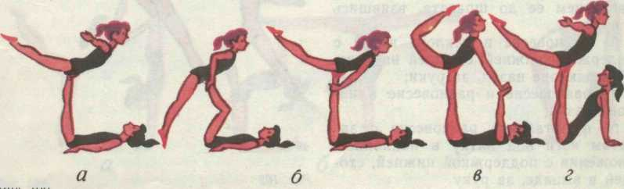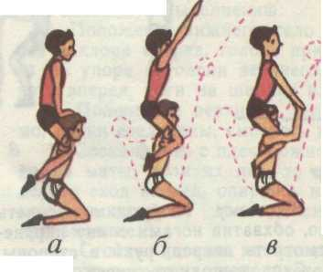
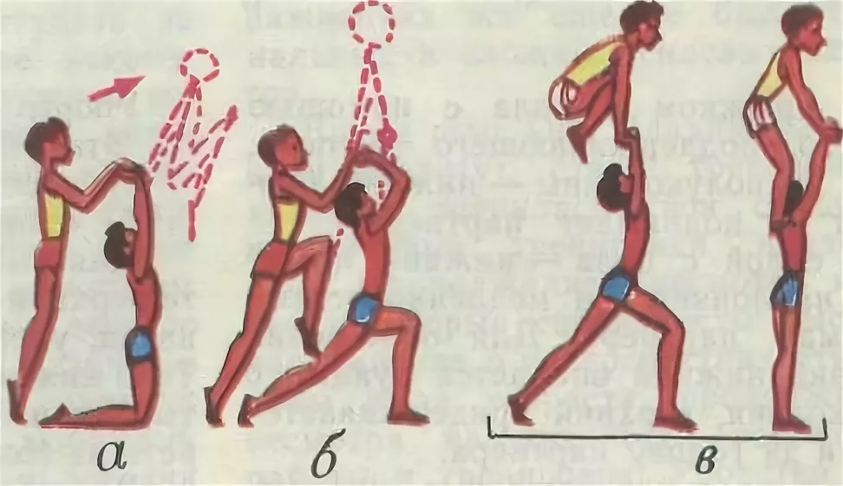
патками о ступни поднятых ног ниж­ней, верхняя — в стойке шпагатом с поддержкой; е) стойка на бедрах нижней, стоя­ щей в полуприседе, с опорой лопат­ ками на ступни средней; ж) стойка на коленях нижней и средней, стоящих в выпаде, с их под­ держкой за пояс; з) стойка плечами на руках ниж­ ней, опираясь на руки средней. Верх­ няя делает стойку с плеч средней, нижняя и средняя сидят на пятках.

Сед верхом на плечах нижнего, стоящего на коленях.
Последовательность разучивания (рис. 35):

Рис. 35
а) из стойки за нижним, придер­
живаясь руками за голову;
б) из полуколонны на бедрах на­
клоном нижнего;
в) из поддержки на бедрах накло­
ном нижнего.
Сед верхом на ступнях лежащего на спине нижнего (рис. 36) — выпол­няется прыжком верхнего назад с под­держкой за голени партнера.

Рис, З6
Сед верхом на плечах (рис. 37). Последовательность разучивания:
а) из полуколонны наклоном ниж­
него;
б) из поддержки на бедрах накло­
ном нижнего;
в) прыжком с пола с помощью
нижнего, поддерживающего за пояс.
Указания к выполнению:
1. Нижний должен стоять прямо, не сутулясь,ноги вместе или на ши­рине плеч, смотреть вперед, руки в стороны.

2. Верхнему еобходимо сидеть
прямо, обхватив ногами спину партне­
ра, смотреть вперед, руки в стороны.
3. Сход выполнять через положе­
ние полуколонны или через упор на
руках толчком нижнего.
Стойки

Стойки на коленях сидящего ниж­него.
Последовательность разучивания (рис. 38):

а) стойка на коленях с поддержкой
нижнего за пояс. Выполняется махом
одной и толчком другой ноги, стоя
справа или слева от нижнего;

б) то же с последующим перехва­
том нижнего под плечи;
в) то же с выходом в стойку полу­
шпагатом. То же с поддержкой ниж­
него под колено.
Указания к выполнению:
1. Верхний должен закрепить стой­ку в строго вертикальном положении. Смотреть на кисти.

2. Нижний устанавливает партнера
в наиболее удобное и устойчивое по­
ложение. Делается это следующим
образом: нижний ставит партнера в
вертикальное положение и расслабля­
ет руки. Если в этот момент верхний
начнет отклоняться в какую-либо сто­
рону, то нижний должен сместить его
в противоположном направлении. За­
тем вновь расслабить руки и прове­
рить точность стойки и т. д.
3. Чтобы своевременно заметить
отклонения верхнего от вертикали,
нижний должен смотреть на носки его
ног.
Стойка плечами на руках с под­держкой за колени.

Последовательность разучивания :
а) согнув ноги. Верхний отталки­
ваясь ногами, разгибает руки и пере­
водит вес тела вперед на руки ниж­
него. Сгибает ноги к груди и прини­
мает вертикальное положение;
б) прямая. Выполняется толчком
(сгибая и разгибая ноги) или махом;
в) полушпагатом. Для девочек эта
стойка зачастую оказывается более
легкой и удобной. Выполняется она
махом.
Указания к выполнению:
1. Во время предварительной под­
готовки верхний должен научиться де­
лать стойку на голове, удерживая ее
по 3—6 сек.
2. В исходном положении нижний
лежит на спине, согнутые ноги закреп­
лены на ширине плеч, руки выпрям­
лены, пальцы вместе.
3. Плечи удобнее ставить на кисти
нижнего в исходном положении, до
толчка. В дальнейшем толчок делает
ся с опорой только на колени, а пле­чи ставятся на руки нижнего одновре­менно с выходом, Стойка изучается со страховкой.
4. Балансирует нижний: падение
верхнего вперед сдерживается припод­
ниманием рук и кистей вверх; при по­
тере устойчивости в обратном направ­
лении нижний должен опустить кисти
на себя и слегка согнуть руки.
5. Верхний не участвует в баланси­
ровании, но положение его тела влия­
ет на устойчивость: при наклоне го­
ловы на грудь или прогибании тела
происходит падение вперед; при сги­
бании туловища — падение вперед,

Поддержка шпагатом
28.03.2020
01.04.2020
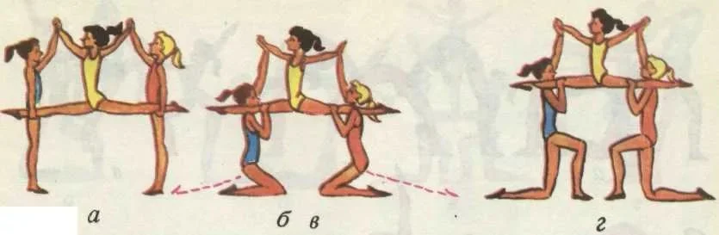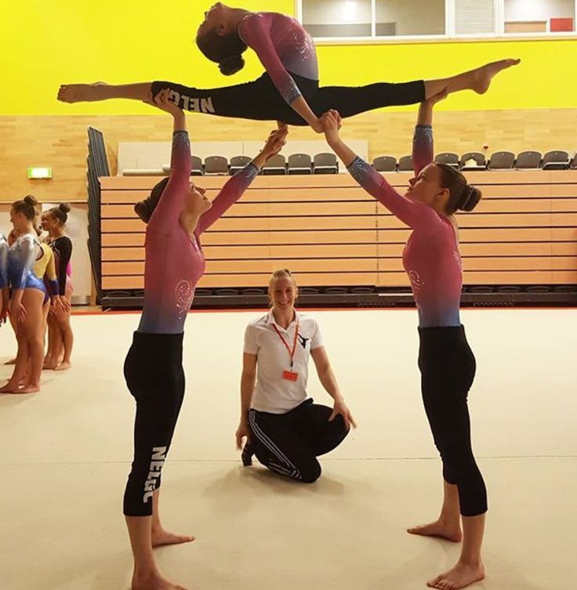
Упражнения в акробатике бывают статические, когда спортсмен делает сложные элементы без движения, например, стойки и динамические — когда упражнения делаются в движении, однако статические упражнения, например стойки могут быть основой для динамических — колеса, движения разгибом. Сложные трюки могут быть составлены из разных одиночных статических и динамических упражнений, например маховое сальто состоит из шпагата и сальто, рондат сальто — из стойки, переворота и сальто. Акробатические элементы в основном используются в спортивной, художественной гимнастике, спортивной акробатике, но также они являются частью спортивных акробатических танцев, цирковых выступлений, паркура и даже боевых искусств.

Поддержки на руках
04.04.2020
08.04.2020
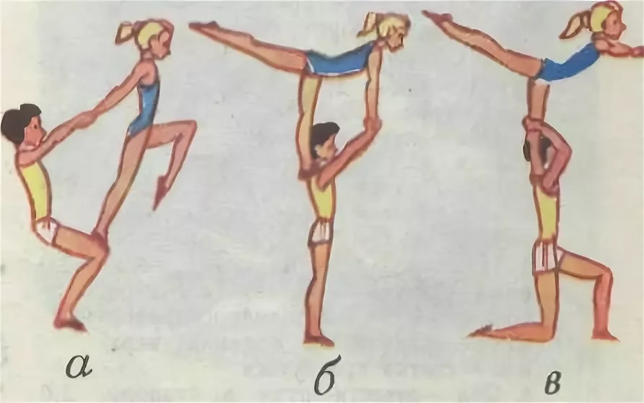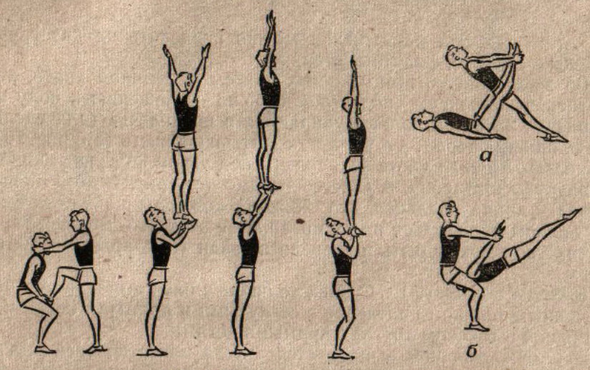

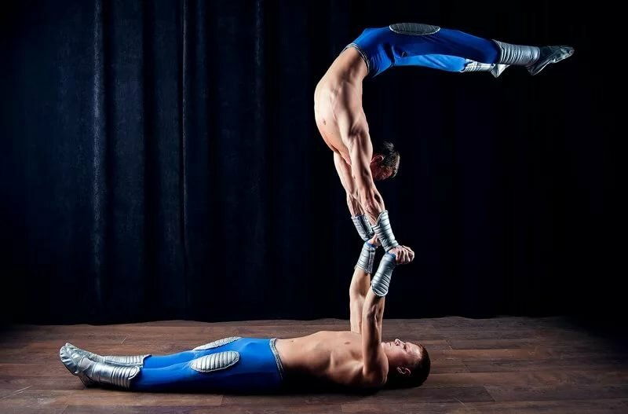
Простые упражнения
Акробатические упражнения бывают двух типов — динамические и статические. Динамические делаются в движении с переворотом через голову, статические связанные с удержанием тела в равновесии в различных позициях.

К динамическим акробатическим упражнениям относятся:
· перекаты
· кувырки
· перевороты
· движения дугой
· сальто.
Статические акробатические упражнения:
· стойки
· мосты
· шпагаты.
Динамические акробатические упражнения:

Перекаты — касание пола без переворота через голову, их делают, группируясь и прогибаясь в разные стороны.
Кувырки — перевороты через голову прямо, после чего спортсмен касается пола частями тела без паузы. Кувырки могут быть одиночными, а также исполнятся сериями, могут быть вперед, назад, группируясь и прогибаясь.
Перевороты — это переворачивание через голову, после чего делается опора на руки, голову, или одновременно на руки и голову. В акробатике возможна одна или две фазы полета, делаются назад, вперед, с места, разбега. Перевороты колесом с поочередной опорой на одну, другую руку, потом на одну и другую ногу, полета нет, делаются в стороны, вперед, назад.
Перекидки — медленное вращение тела с опорой на обе или одну руку без полета, делаются вперед, назад с разных положений перед перекидкой, положение после упражнения также произвольное.
Полу-перевороты отличаются от переворотов тем, что нет полного вращения, делаются вперед, а также назад, сопровождаются перепрыгиванием с одной части тела на другую.
Движение дугой или разгибом — переход из упора лежа из согнутого положения на лопатках в стойку на ноги, исполняют согнувшись, с прогибом, переворачиваясь и без поворотов.
Сальто — переворот через голову без опоры на руки.

Статические упражнения:
Стойки — неподвижное статическое положение вниз головой, в акробатике популярны в построении пирамид. Стойки являются элементами для более сложных элементов, например рондата, колеса, поэтому стойка — базовый элемент, который нужно уметь делать без поддержки на протяжении длительного времени. Например, гимнасток с юных лет учат делать стойку с опорой только на руки на протяжении полуминуты, доводя время на минуту. Также стойка является основой для тренировочного упражнения ходьба на руках.
Мосты характеризуются прогибом в пояснице и груди с опорой на руки и ноги, реже — на голову и ноги. В спортивной акробатике мосты делают в парах с помощью поддержек.
Шпагаты — расположение ног на одной линии, продольной или поперечной, делаются на полу, в спортивной акробатике — в поддержках смешанных пар.
Поддержки в спортивной акробатике — неподвижное статическое положение верхнего партнера на голове, ногах, руках, плечах нижнего партнера. Упражнения на поддержке — шпагат, стойка и другие.

11.04.2020
Пирамиды мостами
Организация людей в ярусные структуры в прошлым была нужна в воинских формированиях, когда таким образом осуществлялись штурмы крепостей с невысокими стенами. Особенно подобная тактика была распространена у римлян, которые могли делать подобные сооружения в несколько этажей, образовывая из щитов своеобразный настил нужной высоты, который использовался для того, чтобы верхние воины могли свободно взойти на крепостную стену противника.
Сейчас искусство построения спортивных акробатических пирамид возрождается, даже устраиваются отдельные соревнования, в которых принимают участие разные школы. Конечно, подобные упражнения используются группами поддержки спортивных команд для придания красочности своим выступлениям
Пирамиды часто применяются на спортивных соревнованиях — их составляют девушки и парни группы поддержки (черлидеры). Но их можно делать и на других праздниках, составляя из школьников разные слова, цифры и рисунки, отображающие тематику праздника. Такие пирамиды могут использовать шесты, кубы и другие приспособления, которые помогут составить необходимую форму пирамиды, одновременно не сильно нагружая детей, поскольку дополнительные приспособления берут на себя физическую нагрузку.
Хотя простота и безопасность пирамид прежде всего, всегда есть ученик, который может исполнять сложные акробатические трюки, таких учащихся можно вполне использовать для эффектного завершения пирамиды. В пирамиде не обязательно, чтобы все имели серьезную физическую подготовку, несколько сильных спортсменов могут стать основой для гимнастической пирамиды, в построение которой можно вовлечь большое количество обычных не слишком тренированных детей. В основе удачного построения пирамиды и дальнейшего выступления являются тщательные тренировки, которые позволят сделать спортивное сооружение многоярусным и стойким.
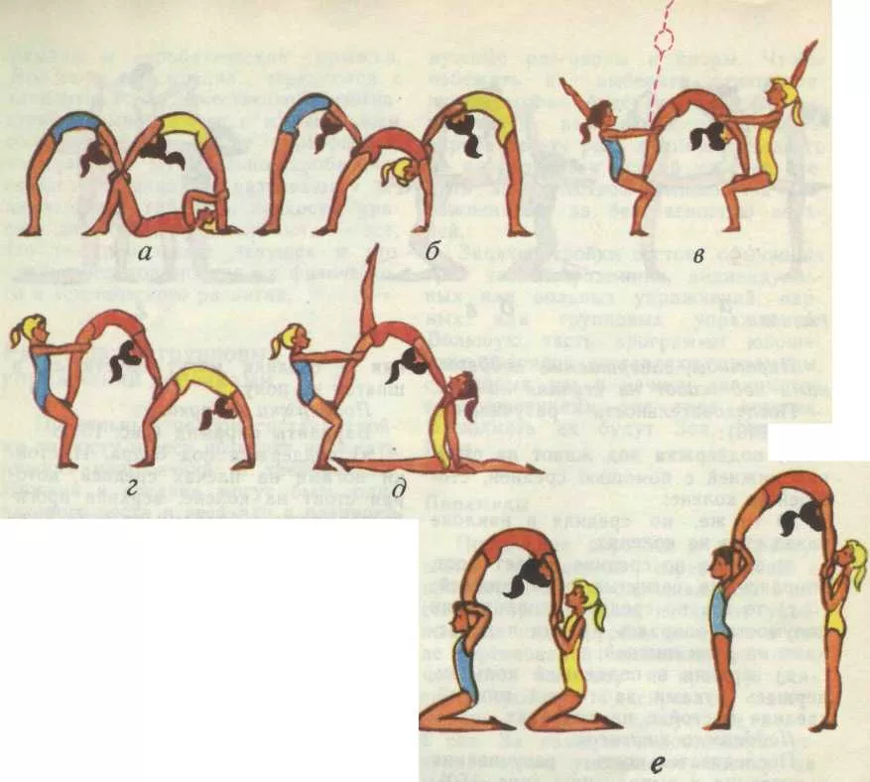

ТО “Виктория”
студия “Грация”
3 год обучения
Николаевская ОШ
Руководитель Пронина Л.В.

26.03.2020
Поддержки шпагатом

Упражнения в акробатике бывают статические, когда спортсмен делает сложные элементы без движения, например, стойки и динамические — когда упражнения делаются в движении, однако статические упражнения, например стойки могут быть основой для динамических — колеса, движения разгибом. Сложные трюки могут быть составлены из разных одиночных статических и динамических упражнений, например маховое сальто состоит из шпагата и сальто, рондат сальто — из стойки, переворота и сальто. Акробатические элементы в основном используются в спортивной, художественной гимнастике, спортивной акробатике, но также они являются частью спортивных акробатических танцев, цирковых выступлений, паркура и даже боевых искусств.
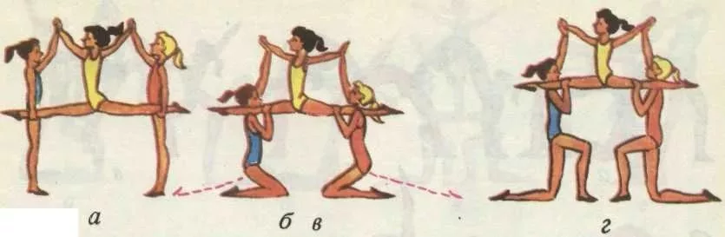

Поддержки на руках
29.03.2020
02.04.2020

Простые упражнения
Акробатические упражнения бывают двух типов — динамические и статические. Динамические делаются в движении с переворотом через голову, статические связанные с удержанием тела в равновесии в различных позициях.

К динамическим акробатическим упражнениям относятся:
· перекаты
· кувырки
· перевороты
· движения дугой
· сальто.
Статические акробатические упражнения:
· стойки
· мосты
· шпагаты.
Динамические акробатические упражнения:
Перекаты — касание пола без переворота через голову, их делают, группируясь и прогибаясь в разные стороны.
Кувырки — перевороты через голову прямо, после чего спортсмен касается пола частями тела без паузы. Кувырки могут быть одиночными, а также исполнятся сериями, могут быть вперед, назад, группируясь и прогибаясь.
Перевороты — это переворачивание через голову, после чего делается опора на руки, голову, или одновременно на руки и голову. В акробатике возможна одна или две фазы полета, делаются назад, вперед, с места, разбега. Перевороты колесом с поочередной опорой на одну, другую руку, потом на одну и другую ногу, полета нет, делаются в стороны, вперед, назад.
Перекидки — медленное вращение тела с опорой на обе или одну руку без полета, делаются вперед, назад с разных положений перед перекидкой, положение после упражнения также произвольное.
Полу-перевороты отличаются от переворотов тем, что нет полного вращения, делаются вперед, а также назад, сопровождаются перепрыгиванием с одной части тела на другую.
Движение дугой или разгибом — переход из упора лежа из согнутого положения на лопатках в стойку на ноги, исполняют согнувшись, с прогибом, переворачиваясь и без поворотов.
Сальто — переворот через голову без опоры на руки.
Статические упражнения:
Стойки — неподвижное статическое положение вниз головой, в акробатике популярны в построении пирамид. Стойки являются элементами для более сложных элементов, например рондата, колеса, поэтому стойка — базовый элемент, который нужно уметь делать без поддержки на протяжении длительного времени. Например, гимнасток с юных лет учат делать стойку с опорой только на руки на протяжении полуминуты, доводя время на минуту. Также стойка является основой для тренировочного упражнения ходьба на руках.
Мосты характеризуются прогибом в пояснице и груди с опорой на руки и ноги, реже — на голову и ноги. В спортивной акробатике мосты делают в парах с помощью поддержек.
Шпагаты — расположение ног на одной линии, продольной или поперечной, делаются на полу, в спортивной акробатике — в поддержках смешанных пар.
Поддержки в спортивной акробатике — неподвижное статическое положение верхнего партнера на голове, ногах, руках, плечах нижнего партнера. Упражнения на поддержке — шпагат, стойка и другие.
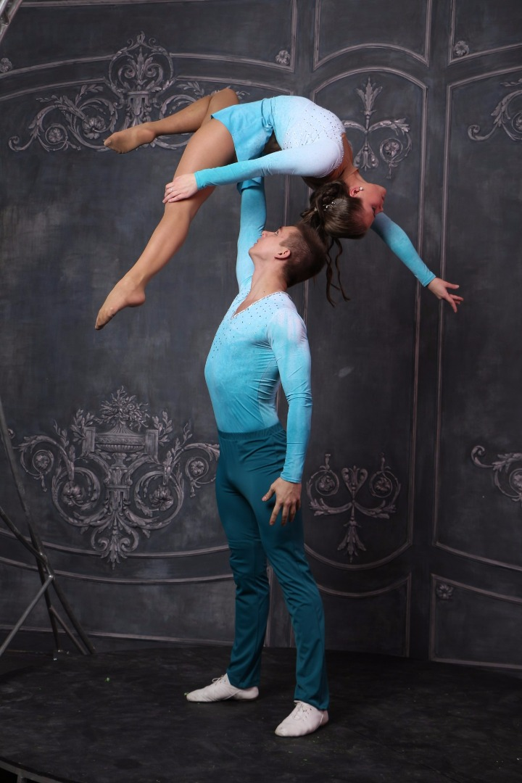

Пирамиды завершающиеся мостами и равновесием
05.04.2020
09.04.2020
12.04.2020
Акробатические упражнения развивают силу, ловкость, быстро­ту реакции, ориентировку в пространстве и являются отличным средством тренировки вестибулярного аппарата. Навыки, приобре­тенные на занятиях акробатическими упражнениями, отличаются выраженной прикладностью и могут быть использованы в самых неожиданных спортивных и жизненных ситуациях. Акробатиче­ские упражнения широко представлены в основной гимнастике для детей школьного возраста, используются в массовых гимнасти­ческих выступлениях. Для занятий акробатическими упражнения­ми не требуется сложного оборудования.
Использование средств акробатики в подготовке спортсменов различных специализаций приобретает все больший размах. Это объясняется тем, что установлена прямая зависимость между акро­батической подготовкой спортсменов и спортивным мастерством в тех видах спорта, которые предъявляют повышенные требования к ловкости, смелости и решительности, ориентировке в пространстве, вестибулярной устойчивости и навыкам самостраховки.
Все акробатические упражнения подразделяются на три боль­шие группы: прыжки, балансирования, бросковые упражнения.
Акробатические прыжки. Эту группу составляют прыжковые упражнения с частичным или полным вращением тела, т. е. опор­ные и безопорные перевороты. Акробатические прыжки подразде­ляются на пять подгрупп.
Перекаты — упражнения, характеризующиеся вращательным движением тела с последовательным касанием опоры без перево­рачивания через голову. Они выполняются вперед, назад и в сто­роны, в группировке, согнувшись и прогнувшись. Перекаты ис­пользуются как самостоятельные упражнения и как подготови­тельные при изучении более сложных упражнений. Они применя­ются в вольных упражнениях как связующие элементы некоторых соединений.
Кувырки — вращательные движения тела с последовательным касанием опоры и переворачиванием через голову. Они выполня­ются вперед, назад и в сторону; в группировке, согнувшись и про­гнувшись. Кувырки вперед могут выполняться и с полетом после толчка ногами.
Групповые упражнения — пирамиды втроем, вчетвером, впяте­ром и т. д.
Бросковые упражнения. В основе этой группы упражнений ле­жит бросок и ловля одного партнера другим или несколькими партнерами.
Акробатические пирамиды могут иметь вид тематических построений, изображающие что-либо, или же могут быть просто красочными постановками из нескольких человек разной физической подготовки. Пирамиды для школьников не могут быть сложными, но и они могут быть красочными — на праздниках возможно использование костюмов, флажков, надувных шаров.

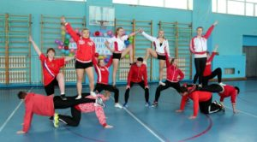
Тренировку стойки на голове в руке партнера легче проводить из положения стойки голова в голову, при которой нижний, берясь левой рукой за правую руку, верхнего, держит ладонь своей правой руки около головы верхнего, а верхний берется левой рукой за кисть пра­вой руки нижнего. Нижний делает темп, при котором верхний, опираясь руками на руки нижнего, отрывает свою голову от головы нижнего, не меняя положения корпуса. Нижний в этот момент подставляет свою правую ладонь под голову верхнего и выталкивает его вверх на прямую руку. Име­ется еще ряд стоек на голове при различных положениях партнера, напри­мер стойка голова в голову, в которой лица партнеров обращены в разные стороны; стойка на голове на ступне поднятой вверх ноги лежащего парт­нера и т. д. Эти упражнения и им подобные являются производными от описанных в этой главе упражнений, поэтому описание их излишне
АКРОБАТИЧЕСКИЕ ГРУППОВЫЕ СИЛОВЫЕ ПИРАМИДЫ
Пирамиды из трех исполнителей
В групповых пирамидах участвуют три, четыре, пять и больше исполнителей. Наиболее распространенными (так называемыми «силовыми группами») являются пирамиды из трех-четырех испол­нителей. Этот раздел знакомит читателей с построением пирамид из трех исполнителей. Такие пирамиды являются основой для пира­мид с большим количеством участников.
В пирамидах из трех исполнителей заняты:
1) нижний, наиболее сильный и тяжелый по весу;
2) средний, также сильный, умеющий хорошо держать верх­него в стойке в кистях;
3) верхний, самый легкий и ловкий, владеющий стойкой на кистях жимом.
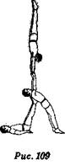
Стойка в кистях у среднего, стоящего
на полу с опорой на ноги лежащего нижнего
Исполнение. Нижний ложится спиной на пол и поднимает пря­мые, соединенные вместе ноги вверх. Верхний подходит сзади и становится ступнями в кисти нижнего, лежащие на полу около плеч. Средний подходит спереди, поворачивается спиной к ногам нижнего, откло­няет корпус назад, прогибаясь в пояснице, берет­ся руками за руки верхнего (хватом для стойки в кистях) и с его поддержкой ложится плечами на ступни поднятых вверх ног нижнего. Держа руки верхнего, средний выпрямляет свои руки вверх перед собой, на которых верхний выходит в упор. Когда средний выпрямляет руки, нижний облегчает выход верхнему в упор, выталкивая его вверх на прямых руках. Отрывая ноги от рук нижнего, выйдя в упор, верхний сгибает ноги в коленях, выжимает стойку на кистях среднего (рис. 109). Зафиксировав стойку, верхний, груп­пируясь, сходит со стойки, пронося свои ноги меж­ду руками среднего, и становится на пол перед ним. Средний, выпря­мившись, поворачивается к нижнему и, взявшись левой рукой за правую руку нижнего, помогает ему встать на ноги.
Стойка на кистях на ступнях нижнего со средним, держащим переднее равновесие в ногах нижнего
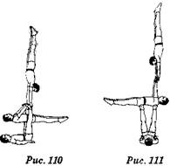
Исполнение. Нижний ложится спиной на пол, положив руки под спину, и поднимает прямые ноги вертикально вверх. Средний под­ходит к нижнему со стороны его головы, берется руками за его ноги и, перешагнув вперед через нижнего между его ногами, оста­навливается, отклоняется назад и повисает на полусогнутых руках, обхватив ступни нижнего с внеш­ней стороны, держась кистями рук за его пятки; затем средний поднимает ноги от пола и делает переднее горизонтальное равнове­сие, стягивая ноги нижнего. Верх­ний подходит сбоку, берется рука­ми за ступни нижнего, отталкива­ется ногами от пола, выходит в упор и выжимает стойку на ки­стях (рис. 110). Зафиксировав стойку, верхний группируясь, про­носит свои ноги между ногами нижнего и среднего и сходит впе­ред. Средний опускает ноги, подтягивается на руках, становится на пол, поворачивается и, подав руку нижнему, помогает ему под­няться.
Стойка на кистях у среднего, лежащего на ногах нижнего
Исполнение. Нижний ложится спиной на пол, подкладывает руки под спину и поднимает ноги вертикально вверх, разъединив их по ширине плеч. Средний стоит сбоку слева спиной к нижнему, затем приседает, подставляет ступню левой согнутой ноги нижнего к тазу, отклоняется назад и подает руки стоящему с другой стороны верх­нему. Оттолкнувшись от пола с помощью верхнего, средний ложится лопатками на ступню правой ноги нижнего. Нижний выпрямляет ноги и держит лежащего в горизонтальном положении среднего. Верхний, не отпуская рук среднего, отталкивается от пола, выходит в упор на поднятых вверх прямых руках среднего и затем выжи­мает стойку на его кистях. Нижний на прямых ногах держит под балансом двух партнеров (рис. 111). Зафиксировав пирамиду, верх­ний, группируясь, проносит ноги вперед между руками среднего; нижний в тот момент, когда верхний сходит на пол, сгибает левую ногу; верхний и средний, не отпуская рук, становятся на пол; сред­ний подает руку нижнему и помогает ему подняться.
Стойка на кистях на предплечьях нижнего, держащего за руки среднего, делающего заднее горизонтальное равновесие с опорой плечами о бедра нижнего
Исполнение. Средний подходит спереди к нижнему, наклоняет корпус вперед, пропускает голову между ногами нижнего и опирает­ся плечами о его бедра, поднимает прямые руки назад вверх. Ниж­ний берет среднего за предплечья ближе к кистям и, приседая, от­клоняет свой корпус назад, перетягивая среднего, облегчая ему этим выход в заднее горизонтальное равновесие. Верхний подходит с ле­вой стороны, берется за предплечья рук нижнего, отталкивается двумя ногами от пола, переводит весь упор на свои руки и выходит в стойку на кистях (рис. 112). Зафиксировав стойку, верхний сги­бает руки, отталкивается ими и сходит на пол через голову ниж­него. Нижний, выпрямляясь, ставит среднего на пол перед собой.
Стойка на кистях на ступнях среднего, которого нижний держит в вертикальном положении вниз головой перед собой
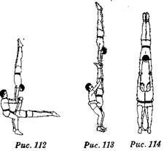
Исполнение. Нижний и средний стоят вплотную лицом друг к другу. Затем, отклоняясь влево, они обхватывают руками корпус друг друга. Одновременно с толчком среднего нижний поднимает его, переворачивает вниз головой и плотно прижимает к себе. Держа среднего, нижний делает глубокое приседание, и одновременно с этим средний сгибает ноги. Верхний подходит с левой стороны, бе­рется руками за ступни ног среднего, становится левой ногой на левое бедро нижнего, выпрямляется на ней, ставит правую ногу на его правое плечо. В этот момент средний выпрямляет ноги, верхний переносит весь упор на ступ­ни прямых ног среднего, вы­жимает стойку на кистях (рис. 113). Зафиксировав стойку, группируясь, верх­ний проносит ноги между ногами среднего и сходит на пол, нижний ставит на пол среднего.
Стойка на кистях нижнего и среднего
Исполнение. Нижний и средний стоят боком вплот­ную, обхватив руками друг друга за талию. Верхний сто­ит перед ними спиной к ним. Нижний и средний берут один левой, другой правой рукой кисти рук верхнего, одним общим темпом вы­талкивают его вверх в упор на свои прямые руки, и верхний выхо­дит в стойку на кистях (рис. 114). Зафиксировав стойку, верхний сходит на пол в исходное положение.
Пирамида «поднимающийся мост»
Исполнение. Нижний ложится спиной на пол и, согнув ноги в коленях, ставит их на пол по ширине плеч; средний подходит к голове нижнего, поворачивается к нему спиной, отклоняется назад и с помощью верхнего, стоящего сбоку и поддерживающего его за руки,
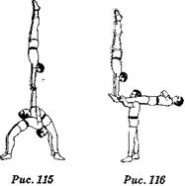
ложится спиной на грудь нижнего, затем ставит ноги на пол в таком же положении, как и ниж­ний. Нижний крепко обхватывает руками грудь среднего; одновре­менно упираясь в пол ногами, оба поднимаются вверх, образуя мост. Стоящий сбоку верхний берется руками за кисти рук среднего (за­хватом для стойки в кистях), от­талкивается от пола, выходит в упор на поднятые вверх прямые руки среднего и делает стойку на кистях (рис - 115). Зафиксировав пирамиду, верхний, сгибая ноги, сходит между руками среднего на пол, нижний и средний отталки­ваются друг от друга, выпрямляются и становятся рядом с верхним.
Примечание. Освоив подъем моста без верхнего, можно делать подъем моста с верхним, стоящим в стойке в кистях среднего.
Стойка на кистях на ногах среднего, держащего переднее горизонтальное равновесие на плечах нижнего
Исполнение. Средний садится верхом на плечи к нижнему, дер­жась руками за его голову, опускается вниз на подколени. Нижний обхватывает сверху руками ноги среднего за голени и держит их прямо перед собой. Верхний подходит спереди к нижнему, берется руками за ноги среднего выше подъема, отталкивается от пола, выходит в упор на прямых руках и выжимает стойку на кистях. Средний в тот момент, когда верхний выходит в упор, отпускает руки от головы нижнего и, выпрямляясь, принимает горизонтальное положение {рис. 116). Зафиксировав пирамиду, верхний сходит на пол; средний, поднимаясь, садится в первоначальное положение, бе­рется руками за руки нижнего, который выталкивает его вверх со своих плеч и ставит перед собой на пол.
Стойка на кистях на ступнях среднего, лежащего спиной на спине нижнего
Исполнение. Нижний подходит к стоящему к нему спиной сред­нему и наклоняет корпус вперед. Средний, отклоняясь назад, ло­жится спиной на спину нижнего, пропускает свои руки под его руки и захватывает кистями рук его плечи, а нижний крепко обхватывает руками руки среднего. Затем нижний, выпрямляясь, подни­мает лежащего у него на спине среднего и остается стоять, слегка прогнувшись в пояснице и подняв вверх голову, наклонив корпус под углом 135°; средний поднимает ноги вертикально вверх. Верх­ний подходит к ним сбоку слева, берется руками за ноги среднего, становится левой ногой на левое бедро нижнего, делающего в этот момент приседание, правой — на грудь среднего; нижний и средний выпрямляют ноги, и на ступнях среднего верхний выходит в стойку на кистях (рис. 117). Зафиксировав пирамиду, верхний сходит со стойки вперед на пол, пронося свои ноги между ногами среднего. Нижний наклоняется вперед, и средний, выпрямляясь, сходит на пол с его спины.
Примечание. При построении и фиксации любой пирамиды нижний должен твердо стоять на ногах и не сходить с места.
Стойка в кистях на двух разносторонних акробатических мостах
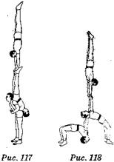
Исполнение. Нижний, расставив йоги по ширине плеч, прогиба­ясь, отклоняется назад; средний, находящийся у его головы, берет его за руки и помогает ему плавно опуститься головой на пол. Опу­стившись, нижний делает мост, опираясь на лоб, и поднимает руки вверх. Средний подходит к нижнему со стороны головы, поворачи­вается к нему спиной и, отклоняясь назад, прогибаясь, ложится шеей на соединенные кисти нижнего, образуя второй мост. Верхний подходит со стороны ног нижнего, берется руками за протянутые к нему руки среднего и становится на левую, потом на правую ногу ниж­него. Средний поднимает прямые ру­ки вверх, и верхний выходит в стой­ку у него на кистях (рис. 118). За­фиксировав пирамиду, верхний схо­дит со стойки на пол через среднего, нижний отталкивает руками средне­го, помогая ему выпрямиться, а сред­ний, повернувшись к нижнему, под­нимает его за руки.
Стойка в кистях на двух мостах
Исполнение. Нижний также делает мост и поднимает руки. Средний, опираясь на руки нижнего, проносит ноги вперед и ставит их на колени нижнего. Верхний, подойдя сзади, поддерживает среднего за плечи, помогая ему опуститься на прямые руки нижнего. Нижний, приняв среднего, поддерживает его кистями под шею. Таким образом, по­лучаются два моста. Верхний, взявшись за кисти среднего, от­талкивается от пола, выходит в упор на его прямые поднятые вверх руки и отжимает стойку в кистях. Средний в тот момент, когда верхний отталкивается от пола, подтягивает его руками вверх, облегчая ему выход в упор (рис. 119). Зафиксировав пира­миду, верхний сходит со стойки на пол вперед, поворачивается к среднему и, взяв его за руки, помогает ему подняться и встать на
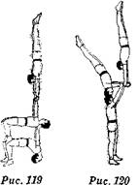
ноги; средний в свою очередь повора­чивается к нижнему и поднимает его за руки.
Стойка на кистях на горизонтально вытянутых руках среднего, стоящего головой на голове нижнего
Исполнение. Средний и нижний де­лают стойку голова в голову (см. вы­ше). Стоящий на голове средний вы­прямляет свои руки перед собой сжа­тыми кулаками вперед и держит их на ширине плеч. Нижний держит его руки за предплечья. Одновременно с присе­данием нижнего верхний берется за за­пястья среднего и, отталкиваясь от пола, выходит на них в упор. В это время нижний выпрямляется, а средний отклоняет корпус назад для ровного распределения центра тяжести на голове ниж­него, который, таким образом, держит двух человек. Выйдя в упор, верхний выжимает стойку на кистях {рис. 120). Зафиксировав стойку, верхний сходит на пол; нижний поворачивается в правую сторону и снимает среднего на пол.
Стойка в кистях у среднего, стоящего на коленях нижнего (полуколонна)
Исполнение - Нижний подходит к среднему, стоящему к нему спиной, и берет его за талию, а средний берет руки нижнего за запястья. Оба партнера одновременно делают темп; нижний, при­седая и слегка отклоняясь назад, поднимает вверх на себя среднего, который становится на бедра нижнего на полную ступню. Нижний, установив среднего, перехватом берет его руками за колени прямых ног, отклоняет свой корпус назад и выпрямляет руки; средний, вы­прямившись, стоит на ногах нижнего, держа кисти над плечами. Верхний подходит слева, левой рукой берется за левую руку нижнего, а правой рукой придерживается за его голову, ставит левую ногу на левую ногу нижнего (ближе к корпусу), а правую, опираясь рука­ми,— на правое плечо нижнего; затем он переносит левую ногу на левое плечо нижнего и, придерживаясь руками за кисти среднего, выпрямляется. Взявшись руками за руки верхнего, средний выпрям­ляет свои руки и поднимает их вверх, и верхний, опираясь правой ногой на голову нижнего, выходит в упор на прямые руки среднего и, отжимаясь, делает стойку на кистях (рис. 121). Зафиксировав пирамиду, верхний сходит со стойки между руками среднего, кото­рый, сгибая руки, провожает его вперед, и они вместе спрыгивают с колен нижнего.
Примечание. При выходе верхнего в упор на руках среднего ниж­ний для сохранения равновесия отклоняет среднего слегка назад.
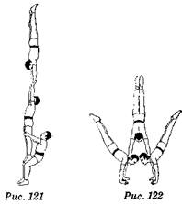
Пирамида из трех стоек на кистях Исполнение. Нижний и средний на небольшом расстоянии стано­вятся лицом друг к другу; одно­временно приседая, оба ставят кисти на пол по ширине плеч на расстоянии 70—80 см один от другого и делают стойки на ки­стях. Верхний становится в сере­дине между нижним и средним, приседая, кладет левую руку на шею одного, правую — на шею другого и, отжимаясь, выходит в стойку на кистях. Происходит фиксация пирамиды из трех стоек {рис. 122).
Стойка в кистях у среднего, стоящего на ногах нижнего
Исполнение. Нижний ложится спиной на пол; со стороны головы к нему подходит средний и, взявшись за его руки, выходит в упор, группируется и становится ступнями на ступни согнутых и разве­денных по ширине плеч ног нижнего; затем средний переносит свой вес на ноги, отпускает руки и выпрямляется во весь рост на ногах нижнего. В это время нижний выпрямляет ноги и подкладывает руки под себя (для упора). Верхний подходит спереди к среднему, который в этот момент делает приседание, берется за его руки и, оттолкнувшись от пола, с помощью среднего, который в этот момент выпрямляется и подтягивает его к себе, прыгает вверх на носки среднего, становится к нему лицом и плотно прижимается к его корпусу. Отпустив руки среднего, верхний придерживается правой рукой за его голову, а левой — за его правое плечо. Средний обхва­тывает правой рукой талию верхнего, приседает и просовывает ле­вую руку между его ногами. Выпрямляясь, поднимая верхнего на левой руке, средний подсаживает его к себе на левое плечо. Сидя верхом на левом плече среднего, верхний сгибает левую ногу, опи­рается ею на согнутую, подставленную ему левую руку среднего, затем, опираясь правой рукой на левую руку среднего и левой — на его голову, поднимается, ставит сначала правую, затем левую ногу на плечи среднего (средний в это время поддерживает верхне­го за ноги) и выпрямляется. Потом средний отпускает ноги верхнего, берет его за кисти рук и поднимает свои прямые руки вверх; верхний, опираясь на прямые руки среднего, выжимает стойку на кистях (рис. 123). Зафиксировав пирамиду, верхний, группируясь, сходит со стойки, пропуская ноги между руками среднего; средний, сгибая руки, опускает верхнего и спрыгивает вместе с ним на пол, затем средний поворачивается и поднимает с пола ниж­него.
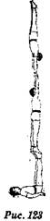
Акробатическая колонна
В массовой партерной акробатике и особенно в так называемой плечевой акробатике, которая будет описа­на ниже, колонны из трех человек, стоящих один на другом, являются одним из основных элементов, даю­щих возможность построить разнообразные трюки. Ко­лонна из трех человек строится несколькими способа­ми. Основные из них:
построение колонны с входом верхнего сзади;
построение колонны с входом верхнего спереди. Оба способа в свою очередь делятся на несколько ва­риантов.
Построение колонны с входом верхнего сзади
Исходное положение. Средний стоит на плечах ниж­него, который крепко обхватывает руками его ноги; плечи и локти нижнего развернуты в стороны, голова приподнята, спина прямая.
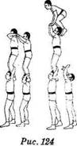
Исполнение. Стоящий сзади четвертый партнер (помогающий) берет к себе на плечи верхнего и подносит его вплотную к колон­не. Верхний берется за кисти согнутых в локтях рук среднего, которые тот держит над плечами. Все четверо готовы и ждут звукового сигнала нижнего для входа верхнего на колонну. По ус­ловному сигналу нижний, средний и помогающий одновременно делают темп (двойной: вниз и вверх); в это время верхний отталкивается от плеч помогающего и, опираясь на поднятые вверх прямые руки среднего, группируясь, становится на плечи среднего; средний отпускает руки верх­него, обхватывает его ноги и прижимает их к голове. Верхний, стоя на плечах среднего, вы­прямляется во весь рост {рис. 124).
Вышеописанное построение колонны использу­ется в плечевой акробатике, а также в групповой силовой акробатике (как акробатическая пирамида) и завершается в последнем случае стойкой верхнего в кистях среднего.
Примечание. Обратите внимание на правильное положение нижнего и среднего как во время построения колонны, так и во время ее фикса­ции. Нижний держит колонну под балансом, а не силой; если колонна от­клоняется в какую-нибудь сторону, нижний сам должен сбалансировать колонну, т. е. подойти в сторону отклонения колонны. Задача верхнего и среднего — сохранить правильное положение, держать корпус прямо, не от­клоняя и не сгибая его, голову держать также прямо. Этим они помогают нижнему установить баланс и не сходить с места.
Пирамида-колонна со стойкой в кистях Облегченный вариант
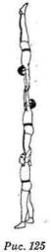
Исполнение. Колонна строится с входом верхнего спереди. (По­дробное описание такого построения колонны смотрите ниже.) Верх­ний, встав на плечи среднего, опираясь на его поднятые вверх пря­мые руки, делает стойку в кистях (рис. 125). Зафиксировав пира­миду, верхний, группируясь, сходит вперед на пол (сход с колонны см. ниже).
Пирамида-колонна со стойкой в кистях Усложненный вариант
Исполнение. Колонна строится таким же способом, как ж предыдущая, только верхний не становится на плечи среднего, а взлетая вверх, группируясь, сразу выходит в упор на согнутые, а затем прямые руки среднего и делает стойку в кистях.
Примечание. Ряд парных упражнений, описанных в гла­ве «Силовая акробатика», например: стойка головой на голове партнера (голова в голову), стойка на одной руке на голове парт­нера, стойка на голове на поднятой вверх руке партнера и не­которые другие, исполняются также и на колонне верхним у среднего на голове иди на руке.
Построение колонны с входом верхнего спереди Облегченный вариант
Исполнение. Средний стоит на плечах нижнего, делает приседание (сохраняя прямое положение корпуса); верх­ний подходит спереди к нижнему, берется за кисти сред­него, одновременно с темпом нижнего отталкивается от пола, с по­мощью рук среднего прыгает вверх и становится на локти нижнего перед средним. Отпустив руки среднего, верхний придерживается правой рукой за его голову, а левой — за его правое плечо. Средний обхватывает правой рукой талию верхнего, приседает и просовывает левую руку между его ногами. Выпрямляясь, поднимая верхнего на левой руке, средний подсаживает его к себе на левое плечо. Сидя верхом на левом плече среднего, верхний сгибает левую ногу, опира­ется ею на согнутую, подставленную ему левую руку среднего, затем, опираясь правой рукой на правую руку среднего и левой на его го­лову, поднимается, ставит сначала правую, затем левую ногу на пле­чи среднего, а средний в это время, придерживая верхнего за ноги, выпрямляется.
Построение колонны с входом верхнего спереди Усложненный вариант
Исходное положение. Средний стоит на плечах нижнего, который опирается на выставленную вперед левую ногу.
Исполнение. Оба одновременно делают приседание, сохраняя пря­мое положение корпуса. Верхний стоит перед нижним, берется за скрещенные руки среднего (руки среднего — правая сверху, левая снизу; руки верхнего — в обратном положении) и ставит ступню левой ноги на подставленную ему ладонь левой руки нижнего, кото­рую тот держит на левом бедре около корпуса; нижний правой ру­кой крепко прижимает к голове правую ногу среднего. Одновре­менно с темпом нижнего верхний отталкивается левой ногой от бро­сающей его левой руки выпрямляющегося нижнего (который после броска левой рукой вновь захватывает левую ногу среднего) и с по­мощью подтягивающих его рук выпрямляющегося среднего прыгает вверх, поворачиваясь направо на 180°, опираясь на поднятые вверх прямые руки среднего, группируется, становится сразу двумя нога­ми на плечи среднего (после этого средний перехватывает его за ноги и выпрямляется).
Сход с колонны не зависит от способа ее построения и обычно исполняется следующим образом: средний отпускает ноги верхнего и подает ему руки; верхний, взявшись за них, снимает
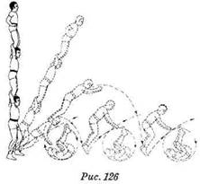
ноги с плеч среднего и, опи­раясь на руки, одновременно с приседанием нижнего и среднего спрыгивает вперед, на пол. Исключение пред­ставляет собой так называе­мая падающая колонна.
Исполнение падающей ко­лонны. Все трое, выпрямив­шись, стоят на плечах друг у друга. Нижний выставляет вперед левую ногу, перено­сит на нее основной упор, де­лает на ней приседание и одновременно медленно на­клоняет свой прямой корпус вперед; верхний и средний в это время также медленно посылают свой прямой корпус вперед, теряя равновесие, верхний отталкивает­ся от плеч среднего, а средний — от плеч нижнего, оба спрыгивают на пол, верхний как можно дальше от среднего, а средний — от ниж­него. После того как верхний и средний спрыгнули на пол, все трое одновременно делают кувырок вперед (рис. 126).
Пирамиды из четырех исполнителей
В пирамиде из четырех исполнителей участвуют один нижний, два средних, из которых один должен владеть стойкой на кистях, и один верхний. Пирамиды из четырех исполнителей в основном являются производными от пирамид из трех исполнителей, поэтому описание их излишне.
Массовые акробатические пирамиды
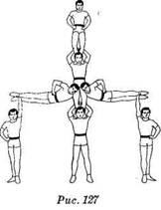
Количество исполнителей, занятых в массовых пирамидах, не ограничено, но их должно быть не менее семи человек. Массовые пирамиды являются красивым спортивным зрелищем и находят себе широкое применение как на народных празднествах, физкультурных выступлениях и парадах, так и в цир­ковом искусстве. При их описании в этой книге даются те названия, кото­рые они имеют в цирке, откуда они и получили распространение в спорте. Эти названия, может быть, не совсем пра­вильно их определяют, но, во всяком случае, помогают исполнителям быстро ориентироваться при построении этих пирамид в выступлениях.
Малые ворота (семь исполнителей)
Исполнение. Строится колонна из трех человек, затем двое подходят спра­ва и слева к нижнему. Подошедший справа кладет левую кисть на правое плечо нижнего, придерживаясь правой рукой за его предплечье; подошедший слева кладет правую кисть на левое плечо нижнего, придерживаясь левой рукой за его предплечье; первый поднимает левую ногу, второй — правую. Двое других исполнителей подходят к ним сзади, берут их за поднятые ноги и по сигналу нижнего под­нимают их вверх на прямые руки до горизонтального положения. Поднимаясь вверх, двое висящих поворачиваются боком, выпрям­ляют руки, делают упор — первый на левой руке, второй — на пра­вой, упираясь головой в ноги среднего, стоящего на плечах у ниж­него, и кладут свободные руки на бедра (рис. 127).

ТЕСТ ВОПРОСЫ
2 –3 год обучения
Студия “Грация”
Николаевская ОШ
Руководитель Пронин Л.В.
1.Что означает термин ”пирамида” в акробатике?
2.Сколько спортсменов может участвовать в построении пирамиды?
3.Что означает термин ”равновесие” в акробатике?
4.Какие бывают равновесия?
5.Что означает термин ”стойка” в акробатике?
6.Чем отличается стойка на руках от стойки на предплечьях?
7.Сколько стоек на предплечьях существует в акробатике?
8.Какие группы мышц нужно включить в работу,чтобы удержать равновесие в стойке на предплечьях?
9.Какие ошибки бывают при исполнении стоек на предплечьях?
10.Какие в 10.Какие хваты рук бывают при исполнении пирамид?
11.Что означает термин "полушпагат" в акробатике?
12.Что означает термин "кольцо" в акробатике?
13.Какие функции в акробатике исполняют нижние акробаты?
14.Какие функции в акробатике исполняют верхние акробаты?
15.Что такое баланс в акробатике?
16.Для чего акробату нужно иметь гибкость?
17.Что такое понятие "пресс" в акробатике?
18.Какие шпагаты должен выполнить акробат?
19.Какие элементы в акробатике являются статистическими?
20.Какие элементы в акробатике являются динамическими?

